Каратузский сельсовет

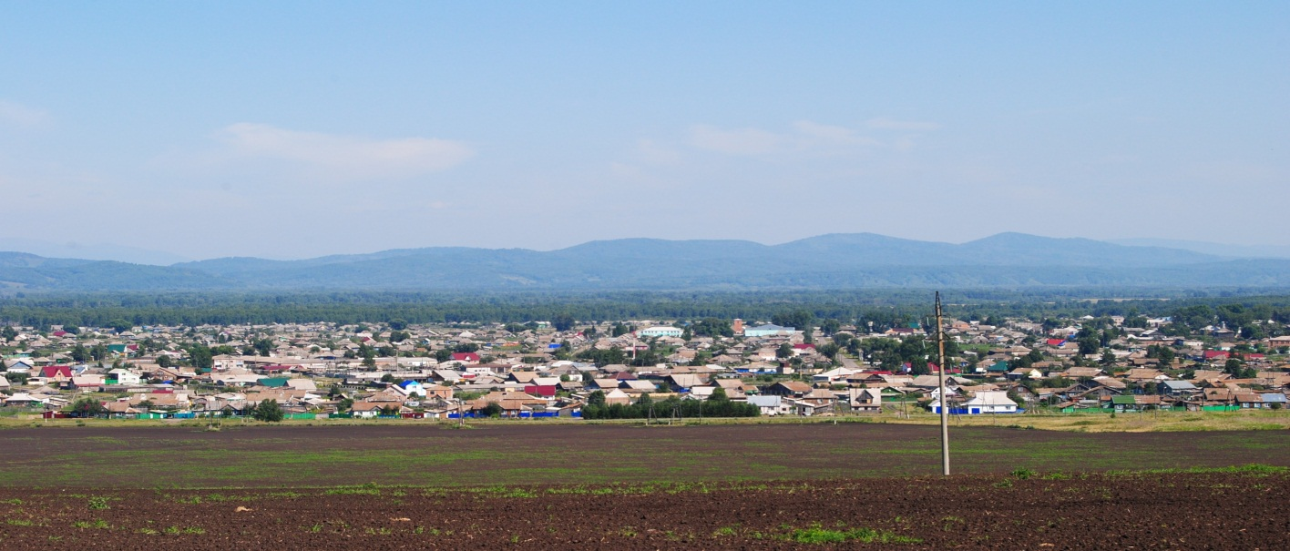

№ 8 (211) от 31 августа 2018 г.

с. Каратузское

КАРАТУЗСКИЙ СЕЛЬСКИЙ СОВЕТ ДЕПУТАТОВ

РАСПОРЯЖЕНИЕ

31.08.2018 с. Каратузское № 04-с/с

1. Руководствуясь ст. 21, 24 Устава Каратузского сельсовета, п. 2 ст. 5 Регламента Каратузского сельского Совета депутатов, созвать очередную сессию Каратузского сельского Совета депутатов V созыва 12 сентября 2018 года в 10.00 часов в помещении МБУК «КС Каратузского района» по адресу: с.Каратузское, ул.Революционная, 23 с предполагаемой повесткой дня сессии:
1.1. Об утверждении Регламента Каратузского сельского Совета депутатов.
1.2. О внесении изменений и дополнений в Устав Каратузского сельсовета Каратузского района Красноярского края.
1.3. Об исполнении бюджета Каратузского сельсовета за 1 квартал 2018 года.
1.4. Об исполнении бюджета Каратузского сельсовета за 2 квартал 2018 года.
1.5. О внесении изменений в Положение о порядке управления и распоряжения муниципальной собственностью администрации Каратузского сельсовета, утвержденное решением Каратузского сельского Совета от 14.03.2013г. № 16-56.
1.6. Об утверждении Порядка предоставления муниципальных гарантий за счет средств бюджета Каратузского сельсовета.
1.7. О внесении изменений в Положение о порядке проведения конкурса по отбору кандидатур на должность главы Каратузского сельсовета, утвержденное решением Каратузского сельского Совета депутатов от 28.04.2018г. №16-112.
1.8. Об утверждении Порядка увольнения (освобождения от должности) в связи с утратой доверия лиц, замещающих муниципальные должности.
1.9. Об утверждении Положения о комиссии по соблюдению лицами, замещающими муниципальные должности, требований законодательства о противодействии коррупции и урегулированию конфликта интересов.
1.10. О создании комиссии по соблюдению лицами, замещающими муниципальные должности, требований законодательства о противодействии коррупции и урегулированию конфликта интересов.
1.11. Об утверждении отчетных материалов о работе Каратузского сельского Совета депутатов за период с 01 января 2017 года по 01 сентября 2018 года на краевой конкурс на лучшую организацию работы представительного органа муниципального образования в 2018 году.
1.12. Разное.
2. На очередную сессию сельского Совета депутатов приглашаются: прокурор района, глава сельсовета, заместитель главы сельсовета, специалисты администрации сельсовета, руководители учреждений и организаций всех форм собственности, жители сельсовета. 3. Администрации сельсовета оповестить население о созыве очередной сессии через официальный сайт администрации Каратузского сельсовета и печатное издание «Каратузский вестник».
4. Контроль за исполнением настоящего Распоряжения оставляю за собой.
5. Распоряжение вступает в силу со дня его подписания.

Председатель Каратузского
сельского Совета депутатов О.В.Федосеева

Выпуск номера подготовила администрация Каратузского сельсовета.
Тираж: 50 экземпляров.
Адрес: село Каратузское улица Ленина 30

